

责任编辑：

电 话：86-010-80456178

传 真：86-010-58303388

编辑邮箱：tainbk@chinaccm.com

地址：北京市朝阳区惠河南街1091号中商联大厦4楼（邮编：100022）

# 中商网苯酚丙酮周报2021.08.13

**苯酚市场周报目录**

一、苯酚周报 3

1、苯酚国际市场 3

2、苯酚国内市场 4

2.1、本周苯酚生产厂家出厂价格 4

2.2、本周苯酚区域价格 4

2.3、高桥石化苯酚价格走势图 4

2.4、苯酚华东市场价格走势图 4

3、苯酚行情分析及后市展望 4

二、丙酮周报 3

1、丙酮国际市场 3

2、丙酮国内市场 4

2.1、本周丙酮生产厂家出厂价格 4

2.2、本周丙酮区域价格 4

2.3、高桥石化丙酮价格走势图 4

2.4、丙酮华东市场价格走势图 4

3、丙酮行情分析及后市展望 4

# 苯酚周报

# 1、苯酚国际市场

|  |  |  |  |  |  |  |  |
| --- | --- | --- | --- | --- | --- | --- | --- |
| **日期** | **产品名称** | **国家/地区** | **价格类型** | **最低价** | **最高价** | **均价涨跌** | **价格单位** |
| 2021/8/10 | 苯酚 | 东南亚 | CFR | 1226.8 | 1231.2 | 19 | 美元/吨 |
| 2021/8/10 | 苯酚 | 中国 | CFR | 1207.5 | 1212.5 | -20 | 美元/吨 |
| 2021/8/10 | 苯酚 | 美国东海岸 | 美国东海岸出罐 | 0 | 0 | 0 | 美元/吨 |
| 2021/8/10 | 苯酚 | 美湾 | FOB | 1363.9 | 1376.1 | 110 | 美元/吨 |
| 2021/8/10 | 苯酚 | 西北欧 | FD | 1326.45 | 1329.55 | 26 | 美元/吨 |
| 2021/8/10 | 苯酚 | 鹿特丹 | FOB | 1438.25 | 1441.75 | 16 | 美元/吨 |

## 苯酚国内市场

### 2.1、本周苯酚生产厂家出厂价格

|  |  |  |  |  |  |  |
| --- | --- | --- | --- | --- | --- | --- |
| **产品名称** | 生产厂家 | 天津石化 | 燕山石化 | 蓝星哈尔滨 | 高桥石化 | 吉林石化 |
| 苯酚 | 2021/8/13 | 8800 | 8750 | 8900 | 8800 | 8750 |
| 苯酚 | 2021/8/12 | 8800 | 8750 | 8900 | 8800 | 8750 |
| 苯酚 | 2021/8/11 | 8800 | 8750 | 8900 | 8800 | 8750 |
| 苯酚 | 2021/8/10 | 8800 | 8750 | 8900 | 8800 | 8750 |
| 苯酚 | 2021/8/9 | 8800 | 8750 | 8900 | 9000 | 8750 |

### 2.2、本周苯酚区域价格

|  |  |  |  |  |
| --- | --- | --- | --- | --- |
| **产品** | **日期** | **华东地区** | **华北地区** | **华南地区** |
| 苯酚 | 2021/8/13 | 8850-8900 | 8750-8750 | 8950-9000 |
| 苯酚 | 2021/8/12 | 8850-8900 | 8750-8750 | 8950-9000 |
| 苯酚 | 2021/8/11 | 8800-8900 | 8700-8750 | 8900-8900 |
| 苯酚 | 2021/8/10 | 8750-8800 | 8650-8750 | 8850-8950 |
| 苯酚 | 2021/8/9 | 8750-8800 | 8650-8750 | 8800-8900 |
| 较上周跌 | | ↓125/125 | ↓175/175 | ↓100/100 |

### 2.3、华东苯酚价格走势图

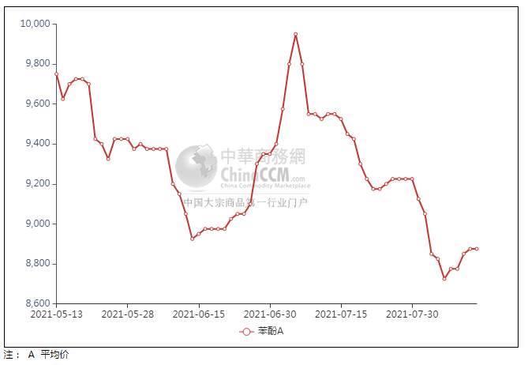

### 2.4、高桥石化苯酚价格走势图

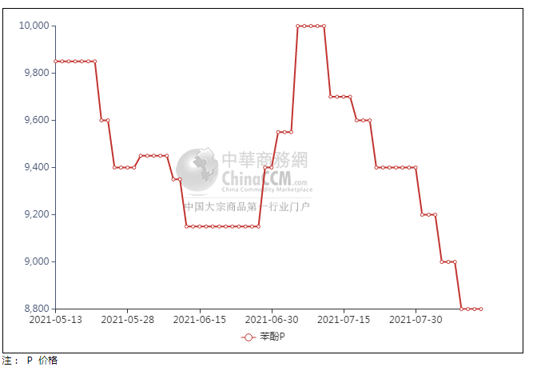

## 苯酚行情分析及后市展望

**本周，国内苯酚市场重心止跌回暖，近期进口船货多有延迟到港表现，在需求买气改观不大的情况下，周初江阴港口库存无较大变化，然业者月内对出口操作存有预期，且苯酚合约均价偏高，故持货商心态尚可，低出让利意向转淡，挺价推高情绪渐显，市场止跌探涨。市场行情推涨期间，贸易商之间的交易活跃度有所提升，下游终端谨慎刚需询盘，低端递盘不乏充斥其中，重心稳步推涨，幅度有限，交易放量不足。华东地区市场价格参考在8900-9000元/吨附近，华南地区市场价格参考在9000-9100元/吨附近，华北地区市场价格参考在8700-8800元/吨附近。**

**重点市场行情分述：**

**华东地区苯酚市场高位开盘，参考8900-9000元/吨。场内现货供应压力不大，持货商继续高开推进，下游跟进一般，然低价减少下商谈被迫提升。**

**华南地区苯酚市场高位运作，预估9000-9100元/吨。受华东气氛上涨提振，持货商报盘多有推高表现，下游接受程度一般，实单多维持刚需商谈。**

**燕山周边地区苯酚市场气氛淡稳，预估8700-8800元/吨。工厂出厂小幅下移，持货商心态较为谨慎，下游买终端盘表现清淡，整体成交放量不足。**

**后市预测：短线苯酚或探涨为主。**

## 二、丙酮周报

## 1、丙酮国际市场

|  |  |  |  |  |  |  |  |
| --- | --- | --- | --- | --- | --- | --- | --- |
| **日期** | **产品名称** | **国家/地区** | **价格类型** | **最低价** | **最高价** | **均价涨跌** | **价格单位** |
| 2021/8/3 | 丙酮 | 东南亚 | FOB | 797.5 | 802.5 | 0 | 美元/吨 |
| 2021/8/3 | 丙酮 | 中国 | FD | 722.4 | 727.6 | 0 | 美元/吨 |
| 2021/8/3 | 丙酮 | 美湾 | FOB | 1669.2 | 1682.8 | 0 | 美元/吨 |
| 2021/8/3 | 丙酮 | 西北欧 | CFR | 997.25 | 1000.75 | 0 | 美元/吨 |
| 2021/8/3 | 丙酮 | 鹿特丹 | CFR | 1064.55 | 1067.45 | 0 | 美元/吨 |

## 2、丙酮国内市场

### 2.1、本周丙酮生产厂家出厂价

|  |  |  |  |  |  |  |
| --- | --- | --- | --- | --- | --- | --- |
| **产品名称** | 生产厂家 | 燕山石化 | 蓝星哈尔滨 | 高桥石化 | 吉林石化 | 天津石化 |
| 丙酮 | 2021/8/13 | 5750 | 6200 | 5750 | - | 5800 |
| 丙酮 | 2021/8/12 | 5750 | 6200 | 5750 | - | 5800 |
| 丙酮 | 2021/8/11 | 5750 | 6200 | 5750 | - | 5800 |
| 丙酮 | 2021/8/10 | 5750 | 6200 | 5750 | - | 5800 |
| 丙酮 | 2021/8/9 | 5750 | 6200 | 5500 | - | 5800 |

### 2.2、本周丙酮区域价格

|  |  |  |  |  |
| --- | --- | --- | --- | --- |
| **产品** | **日期** | **华东地区** | **华北地区** | **华南地区** |
| 丙酮 | 2021/8/13 | 5650-5650 | 5800-5850 | 5800-5900 |
| 丙酮 | 2021/8/12 | 5650-5650 | 5800-5850 | 5800-5900 |
| 丙酮 | 2021/8/11 | 5600-5650 | 5800-5850 | 5850-5900 |
| 丙酮 | 2021/8/10 | 5550-5650 | 5850-5900 | 5850-5950 |
| 丙酮 | 2021/8/9 | 5700-5800 | 5850-5900 | 5900-6000 |
| 较上周涨跌 | | ↓25/25 | ↓250/250 | ↓350/350 |

### 2.3、华东丙酮价格走势图

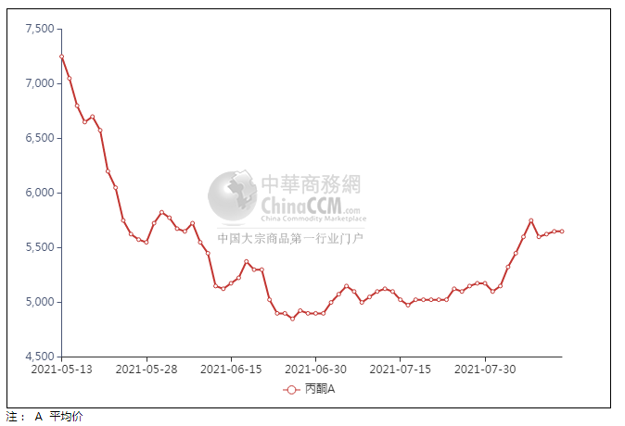

### 2.4、高桥石化丙酮市场价格走势图

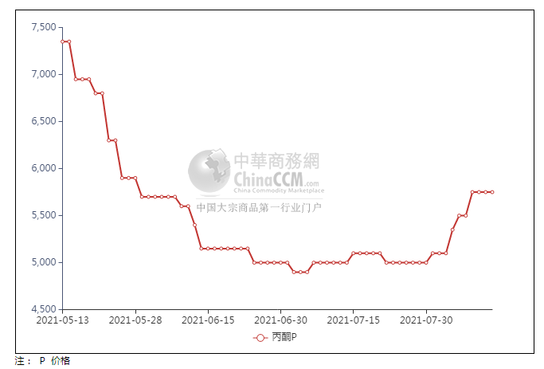

**3、丙酮行情分析及后市展望**

**本周，丙酮市场涨后陷入僵持之中，经过上周的快速推涨，下游终端工厂补货的情绪放缓，主流生产企业领涨的脚步放慢，持货商开始随行就市出货，而进口资源抵港有限，港口库存波动不大的情况下，港口大户低出意向不强，市面低位现货资源难寻，导致市场涨后陷入僵持之中，整体交投气氛表现欠佳，成交放量跟进有限。华东地区参考价格5650-5700元/吨附近，华南地区参考价格5900-6000元/元/吨附近，华北地区参考价格5800-5850元/吨附近。**

**重点市场行情分述：**

**华东地区丙酮市场早盘高位，参考5650-5700元/吨。港口库存继续下降，贸易商多有高开推进意向，然下游跟进缓慢，实单成交不多，刚需商谈。**

**华南地区丙酮市场挺价运行，报盘5900-6000元/吨。临近周末场内气氛相对平稳，贸易商低出情绪不高，下游交投表现清淡，实单少有成交放量。**

**燕山周边丙酮市场波动不大，预估5800-5850元/吨。临近周末场内新消息不多，持货商多稳价过渡心态，下游交投表现一般，实单成交清淡。**

**后市预测：短线丙酮或震窄幅震荡。**